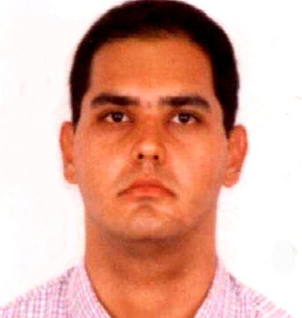
Curriculum Vitae

Ricardo Bruno de Lima Cunha

41 anos, Casado e 01 uma Filha.
Rua José Maurício Viana, 266 - Edifício Malena Machado, Ap: 202
Bairro: Jardim Atlântico - Olinda - PE
Telefone: (81) 986935430 / 3432 25 01 / 3431 16 82
limabr30@hotmail.com

Formação Escolar
Curso: Administração - Superior completo
Instituição: Faculdade de Ciências Humanas – ESUDA

Pós-Graduação
Curso: Gestão de Projetos – UNICESUMAR

Experiências Profissionais

Provider - Soluções Tecnológicas

Cargo: Supervisor operacional.

Atividades Exercidas: Liderança de equipes; Gestão de pessoas e conflitos, análise de indicadores, Criação e aplicação de planos de ações operacionais e administrativos, acompanhamento de desempenho quanto as metas, campanhas motivacionais, FeedBack, Coaching e monitoria quanto ao desempenho e qualidade em geral da equipe, Avaliação de resultado (DRE) mensalmente. Registrava folha de ponto, realizava desligamentos e acompanhei o processo de homologação final do contrato, além de acompanhar e sinalizar demandas relacionadas a benefícios.

TRE - Tribunal Regional Eleitoral / Inteligência Informática

Atividades Exercidas: Suporte em Informática

ITECI
Cargo: Assistente Administrativo

Atividades Exercidas: Setor de Gestão: Levantamento de atividades funcionais da empresa para elaboração de normas e procedimentos padrões a serem utilizados no processo da empresa.

Prefeitura do Recife
Secretaria de planejamento – Estágio (1º Regional e 3º Regional).

Atividades Exercidas: Atendimento ao público, apoio na tramitação dos processos quanto às normas e diretrizes das leis municipais.

Cursos
Inglês Regular – UNICESUMAR (Cursando), Windows, Word, Excel, Power Point, Internet Explorer, Planejamento e desenvolvimento na gestão de pessoas, Cursos de liderança.

